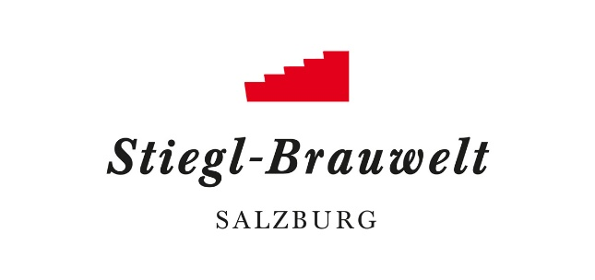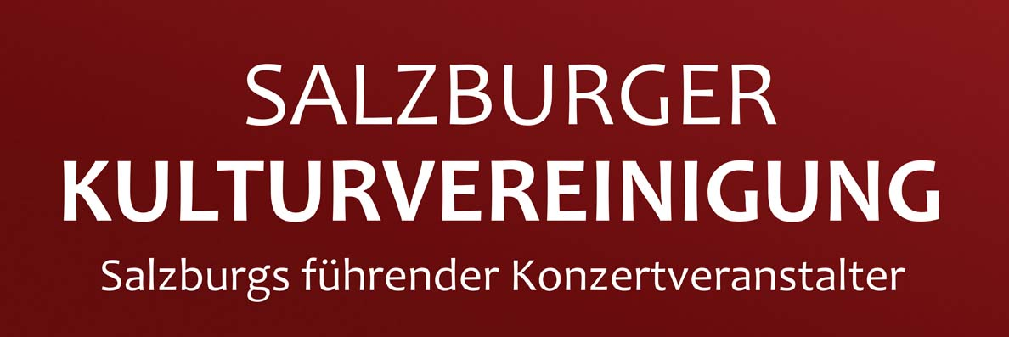

Presseinformation!

➲ Straßentheater auf Tournee in Stadt und Land Salzburg
➲ Premiere am 19. Juli um 17 Uhr in der Stiegl-Brauwelt
➲ „Alles Heilige“ – Uraufführung der weihnachtlichen Sommerkomödie

Salzburger Straßentheater-Premiere:
„Alles Heilige“ auf der Stiegl-Festwiese

Das Salzburger Straßentheater startet in die neue Saison. Die Premiere – heuer am Freitag, 19. Juli – findet traditionell in der Stiegl-Brauwelt statt. Und so gastiert das volksnahe Theater mit seiner Freilicht-Aufführung auch heuer wieder auf der Stiegl-Festwiese (bei Schlechtwetter dient das Braugewölbe als Theaterbühne). Seit mittlerweile 49 Jahren ist das beliebte Theaterensemble der Salzburger Kulturvereinigung unterwegs durch Stadt und Land Salzburg. Bei freiem Eintritt und freier Platzwahl wird qualitätsvolles Theater mit erstklassigen Schauspielern geboten. Auf dem Programm steht in diesem Jahr eine weihnachtliche Sommerkomödie.

„Alles Heilige“ – Uraufführung
In diesem Sommer zeigt das Salzburger Straßentheater eine Komödie, die inhaltlich eigentlich so gar nicht zur Jahreszeit passt. Denn der Wiener Autor Stephan Lack wählte als Thema für sein Stück „Alles Heilige“ den Salzburger Advent: Darin dreht sich alles um das harte Adventgeschäft. Da platzt Josef, der Leiter eines Adventchors, mit einer überraschenden Ankündigung in die Proben, und den Chorsängern bleibt die Besinnlichkeit im wahrsten Sinne im Hals stecken. Auch sein Sohn Lukas ist Teil des Familienbusiness. Doch der Teenager will endlich weg vom ewigen Lied und sucht in einer Casting-Show nicht nur das Glück, sondern auch die Antwort auf die Frage, ob Josef wirklich sein leiblicher Vater ist – oder doch Schlagergott Frank Fahrich. Die sommerliche Weihnachtskomödie fragt danach, wie uns Werte definieren und lässt dabei Ähnlichkeiten mit einer anderen, zweittausend Jahre alten Familiengeschichte aufkommen …

Als künstlerischer Leiter inszeniert wieder Georg Clementi. Mit ihm auf der Bühne stehen Andreas Goebel, Anja Clementi, Marcus Thill, Anna Knott, Alex Linse, Paul Clementi, Larissa Enzi, Eric Lebeau, Georg Clementi, Patricia Pfisterer, Benjamin Linse, Simon Clementi und Nikolaus Unger. Für die musikalischen Arrangements zeichnet Marc Seitz verantwortlich. Bis einschließlich 11. August stehen weitere 41 Vorstellungen auf öffentlichen Plätzen in der Stadt Salzburg sowie in rund 25 Gemeinden statt. Hier geht es zu den Terminen und Veranstaltungsorten www.kulturvereinigung.com

Termin, Daten und Eintrittspreise
Straßentheater-Premiere: „Alles Heilige“
Freitag, 19. Juli 2019 um 17 Uhr, Stiegl-Festwiese
Eintritt frei! Spenden fließen zur Gänze in die Finanzierung des Straßentheaters Salzburg
(Infos: www.kulturvereinigung.com)
Die Veranstaltung findet bei jeder Witterung statt! Freie Platzwahl!

Kostenloses Parken am Gelände der Stiegl-Brauwelt
Stiegl-Brauwelt | Bräuhausstraße 9 (Bus-Linie 1 & 10, Station „Bräuhausstraße“)
Öffnungszeiten Gastronomie: täglich von 10 bis 24 Uhr (warme Küche von 11 bis 22 Uhr)

Nähere Informationen rund um die Veranstaltungen in der Stiegl-Brauwelt gibt’s unter www.brauwelt.at, brauwelt@stiegl.at sowie telefonisch unter +43 (0)50 1492-1492.

2019-07-08

__________________________

Bildtexte:
Pressebild 1: Das Salzburger Straßentheater eröffnet traditionell die Saison in der Stiegl-Brauwelt – heuer mit einer sommerlichen Weihnachtskomödie.
Bildnachweis: Wolfgang Lienbacher / Abdruck honorarfrei!

Pressebild 2: Das Salzburger Straßentheater bietet Theatererlebnis unter freiem Himmel mit erstklassigen Schauspielern.
Bildnachweis: Salzburger Kulturvereinigung / Abdruck honorarfrei!

Rückfragen richten Sie bitte an:

Stiegl-Pressestelle, Mag. Angelika Spechtler

c/o Picker PR – talk about taste, Tel. 0662-841187-0, E-Mail office@ picker-pr.at, www.picker-pr.at

